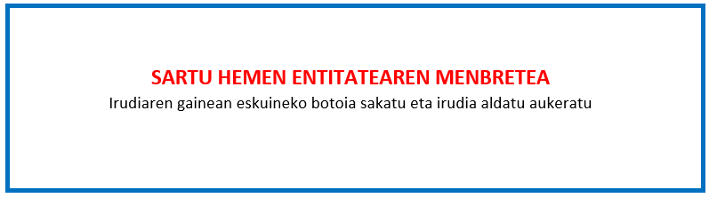
EGITASMOA ABIATZEAREN ADIERAZPENA – ORDAINKETA ESKAERA (AURRERAKINA)

“Enpresak sortzeko eta garatzeko prozesua sustatzeko programa” 2024ko deialdia
Deklaratzailea |  |  |  |  |  |  |  | NA
Kargua
Entitatea |  |  |  |  |  |  |  | IFZ
Egitasmoaren izena
EGIAZTATZEN DUT “Enpresak sortzeko eta garatzeko prozesua sustatzeko programaren”–ren 2024ko laguntza deialdiaren barruan entitate honek onartua duen egitasmo honen egoera ondorengoa dela:
 | BAI |  |  | Egitasmoa aurrera eramateko finantzaketa beharra.
 | BAI |  |  | Abiatua.
 | BAI |  |  | Jarraipen txostena (Aplikatibo informatikoan osatua).
 | BAI |  |  | Bestelako laguntzen AITORPENA (Aplikatibo informatikoan).
Hortaz, Gipuzkoako Foru Aldunditik jasotako ebazpenari jarraituz, egitasmo honi dagokion DIRULAGUNTZAREN ORDAINKETA (AURRERAKINA) eskatzen dut.
Lekua eta data
Sinadura eta entitatearen Zigilua

